Assignment 4:

Nội dung website: Du lịch Đà Nẵng – Da Nang City Guide

Bài làm chứa các file và tệp như sau:

* + 5 file html: (các mục liên kết được thể hiện bằng hình ảnh bên dưới)
    - index.html: trang chủ chính
    - about.html: trang bài viết tổng quan về đà nẵng
    - tour.html: thông tin cụ thể về tour bà nà 1 ngày
    - destination.html: trang viết về các điểm đến du lịch tại Đà Nẵng
    - moment.html: trang lưu trữ các khoảng khắc bằng hình ảnh và video
  + Folder bootstrap
  + Folder css (6 file cs strong đó file base.css tương ứng cho style chung, 5 file còn lại ứng với 5 file html)
  + Folder image

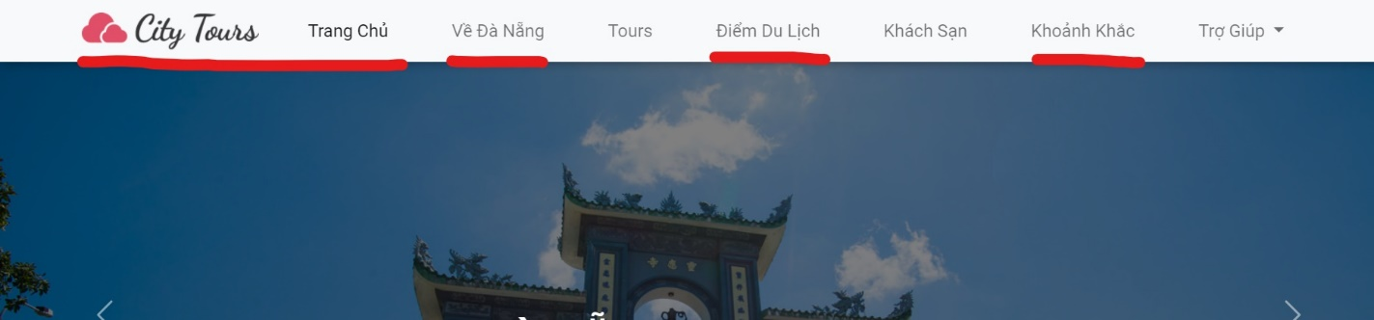

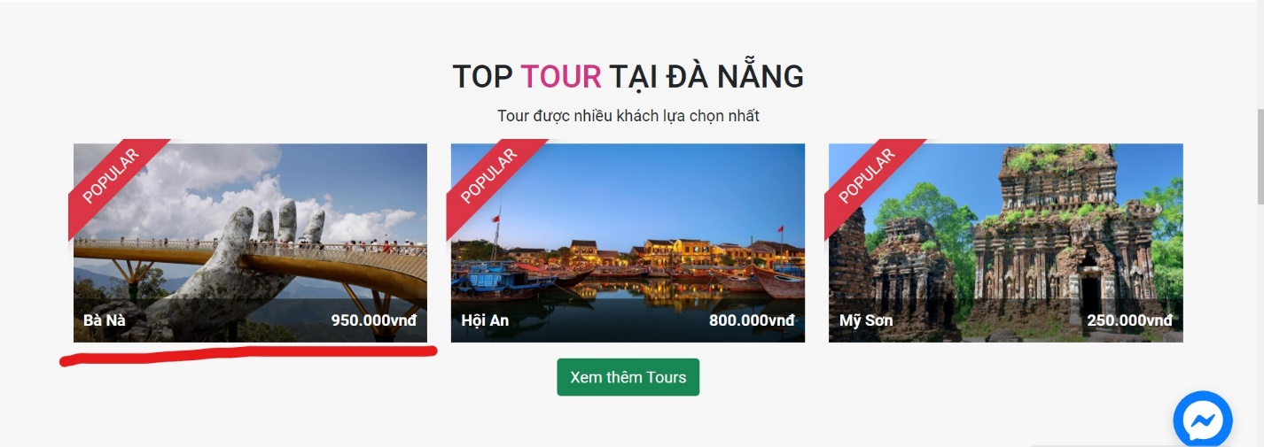

Về SEO:

Website sử dụng các kỹ thuật SEO như sau:

Dùng thẻ **meta** với name **description** cùng các content như:

“Đắm chìm trong một thành phố với thiên nhiên tuyệt đẹp, lễ hội đầy màu sắc, và các dịch vụ có giá trị. Chào mừng bạn đến với du lịch thành phố Đà Nẵng.”

“Tổng Quan Đà Nẵng. Thành phố Đà Nẵng nằm ở miền Trung Việt Nam với khoảng cách gần như chia đều giữa thủ đô Hà Nội và thành phố Hồ Chí Minh.”

“Các điểm tham quan ở Đà Nẵng bao gồm những công trình nhân tạo và vẻ đẹp tự nhiên, từ những ngôi chùa hàng thế kỷ, những tòa nhà thuộc địa Pháp và những nhà thờ theo phong cách gothic đến những bãi biển yên tĩnh, những ngọn núi ngoạn mục và những công viên quốc gia xanh tươi. Nếu bạn muốn đắm mình trong ánh nắng mặt trời khi đi nghỉ, hãy ghé thăm Bãi biển Mỹ Khê của Đà Nẵng”

“TOUR BÀ NÀ HILLS TIẾT KIỆM GIÁ RẺ Nằm cách Đà Nẵng 25km về phía Tây ở độ cao 1487m...”

Dùng thẻ **title**:

“Tour Bà Nà Hills 1 ngày giá rẻ - Du lịch Đà Nẵng - Đà Nẵng City Guide”

“Du lịch Đà Nẵng - Da Nang City Guide”

“Tổng quan về Đà Nẵng - Du lịch Đà Nẵng - Da Nang city Guide”

“Làm gì ở Đà Nẵng - Tât cả địa diểm du lịch tại Đà Nẵng từ A đến Z - Da Nang City Guide”

“Khoảnh Khắc - Du lịch Đà Nẵng - Da Nang City Guide”

Dùng **alt** trong thẻ **img** với các từ khóa đặc trưng như: “Đà Nẵng”, “Bà Nà Hills”, “cầu”, “khách sạn”, “biển”,… nội dung alt thể hiện đúng tính chất bức ảnh

“Cầu Rồng nhìn từ trên cao”

“Cáp treo Bà Nà Hills”

“Biển Mỹ Khê” …

Link website: <https://danangcityguide.000webhostapp.com/>

Đánh chỉ mục và Tích hợp Google Analatics:

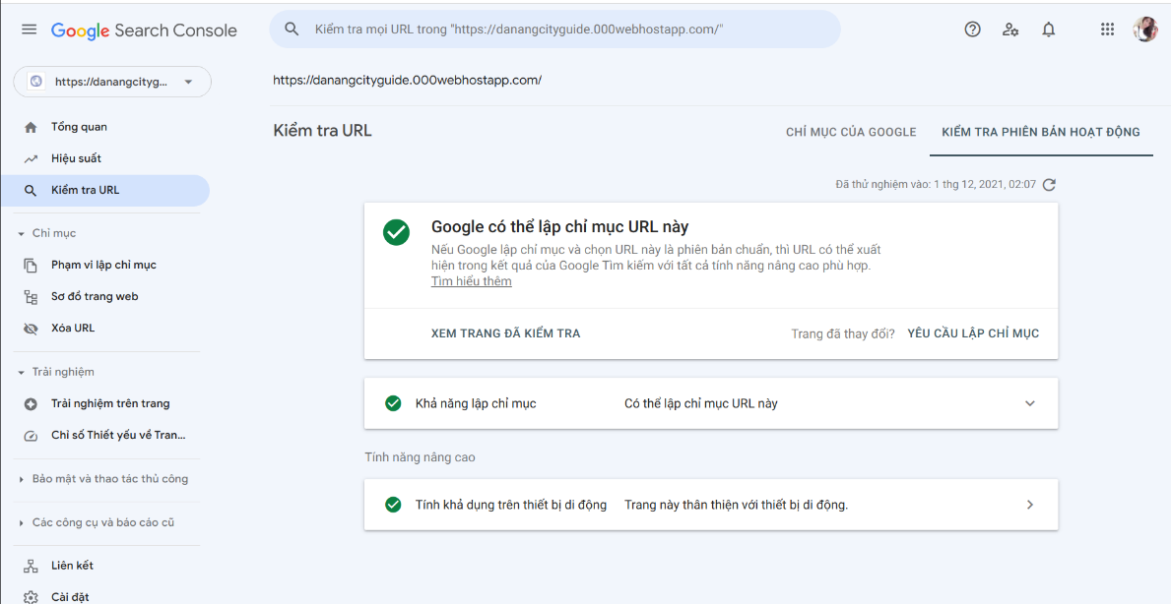

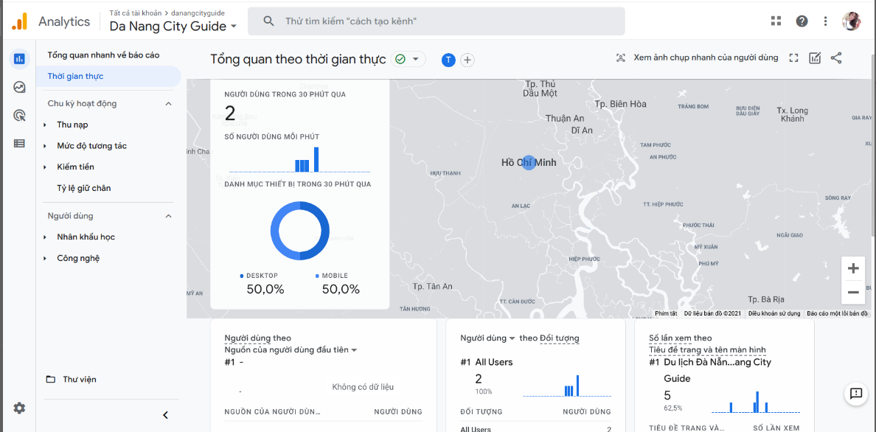

Website có tích hợp mạng xã hội facebook:

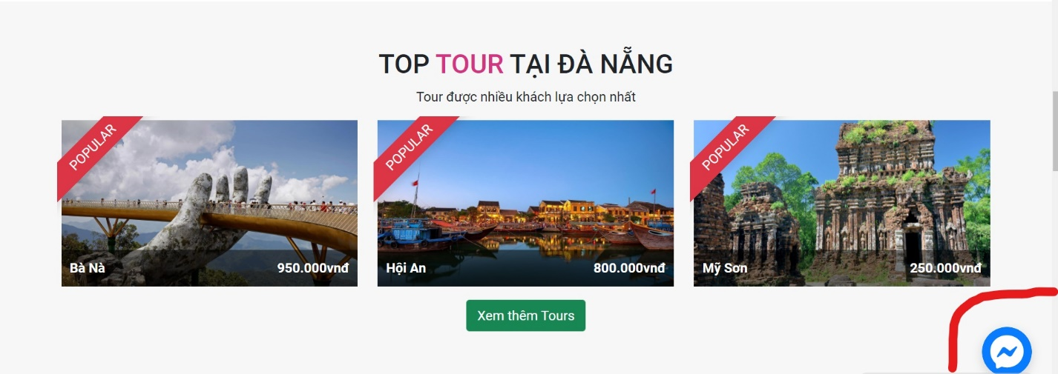

Và các slideshow như phần:

header của trang chủ (index.html)

phần khoảnh khắc tại đà nẵng của trang khoảnh khắc (moment.html)

Sử dụng font tiếng việt của google font:

https://fonts.googleapis.com/css2?family=Roboto:wght@300;400;500;700&display=swap